
Volmerlaan 5
2288 GC Rijswijk
T: 070- 360 34 43

www.totaalvve.nl info@totaalvve.nl

Rijswijk, {{datum}}
Betreft: Offerte beheer VvE {{vveNaam}} te {{plaats}} ({{eenhedenTekst}})

{{aanhef}}
Naar aanleiding van uw aanvraag doe ik u hierbij, geheel vrijblijvend, een offerte van onze werkzaamheden toekomen.

VvE Bestuurder/Administrateur: | € {{jaarbedrag}} exclusief BTW per jaar voor de gehele VvE
Eenmalige openingskosten: | € {{openingskosten}} exclusief BTW voor de gehele VvE

Totaal VvE Beheer werkt op basis van een all-in bijdrage. Dit betekent dat wij u onze reguliere werkzaamheden aanbieden voor een vast bedrag per jaar, zonder dat bijkomende kosten zoals kantoor- en/of portokosten aan uw Vereniging van Eigenaars worden doorberekend.
Wat wij onder onze reguliere werkzaamheden verstaan wordt hierna uiteen gezet, zodat u precies weet wat u van ons kan en mag verwachten.

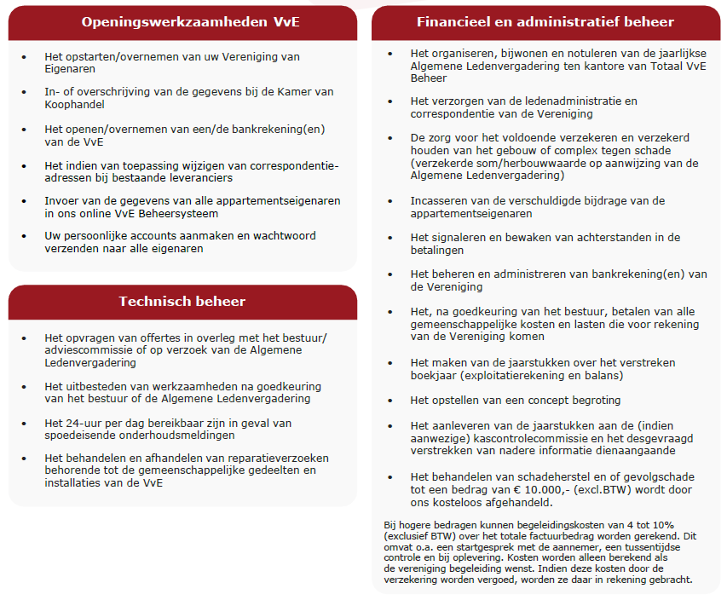

Aanvullende diensten en werkzaamheden die niet hierboven zijn gespecificeerd, of hier niet direct uit voortvloeien, kunnen op verzoek van de VvE/het bestuur door ons kantoor worden aangenomen. De vergoeding voor deze werkzaamheden zullen op basis van het geldende uurtarief of op basis van een vaste prijs berekend worden (prijspeil 2026 en alle bedragen zijn exclusief btw).

{{#isOndersplitsing}}
Vertegenwoordiging van de ondersplitsing in het voeren van correspondentie met (beheerder en bestuurders van) de hoofdsplitsing en vertegenwoordiging van de ondersplitsing in vergaderingen van de hoofdvereniging maakt geen onderdeel uit van het standaard beheer en wordt afzonderlijk gefactureerd op basis van nacalculatie.
{{/isOndersplitsing}}
Tot deze aanvullende diensten en werkzaamheden behoren onder meer:

- Het uurtarief voor het bijwonen van rechtszittingen voor incassoprocedures of andere juridische € 89,50

- Uurtarief locatiebezoek(en) € 89,50

- Bouwkundige (project) begeleiding (kosten op basis van een nader te bepalen vaste prijs)

- Het doorvoeren van administratieve wijzigingen als gevolg van de aanpassing van de akte van splitsing
van de Vereniging (kosten per appartementsrecht) € 22,50

- Het opstellen van (of aanbrengen van wijzigingen in-) het Huishoudelijke Reglement (kosten per appartementsrecht) € 22,50

- Het uurtarief voor advisering en begeleiding op het gebied van subsidies en aanvraag van een lening € 89,50

- Het organiseren, bijwonen en notuleren van een tweede of extra Algemene Ledenvergadering € 840,00

- Het overnemen, administreren en coördineren van contracten omtrent servicekosten, nutsvoorzieningen
en collectieve facilitaire aansluitingen (kosten per appartementsrecht) € 25,00

- Het jaarlijks opstellen van en corresponderen over de afrekening omtrent de service- en stookkosten
(kosten per appartementsrecht) € 25,00

- Het uurtarief voor het organiseren, bijwonen en notuleren van een vergadering buiten kantoortijden € 89,50
(na 17.00 uur en voor 9.00 uur)

- Administratiekosten voor koper en verkoper bij een overdracht van een appartementsrecht € 105,00

- Additioneel | Tarief behandeling Last onder dwangsom (LOD) € 105,00
LOD standaard € 795,00
LOD groot € 955,00
LOD klein € 285,00

- Meerwerk (indien van toepassing)
Extra inspectie per uur € 95,00
Behandeling bezwaar per uur € 150,00
Spoed (binnen 48 uur) € 175,00

Bij beëindiging van de overeenkomst met Totaal VvE Beheer rekenen wij een bedrag van € 32,50 per
appartementsrecht.
U hebt bij Totaal VvE Beheer altijd uw eigen VvE Beheerder, die uw vaste aanspreekpunt is met betrekking tot alle verenigingszaken.
Wij zijn op werkdagen telefonisch bereikbaar tussen 9.00 en 13.00 uur. Voor urgente schademeldingen kunt u ons 24 uur per dag bereiken op onze Spoeddienst. De dienstdoende VvE beheerder zal op dat moment uw melding direct oppakken.
Daarnaast zullen wij u voorzien van een gebruikersnaam en inlogcode voor ons VvE Beheersysteem Totaal Portaal. Wij zorgen ervoor dat het dossier van uw VvE ook digitaal inzichtelijk voor u is en u kunt hier zelfs direct een melding van schade of onderhoud doen.
Mocht u naar aanleiding van deze offerte nog vragen hebben of wanneer wij iets voor de VvE kunnen betekenen dan horen wij dit graag.
Vertrouwende u hiermede van dienst te zijn geweest en in afwachting van uw berichten.
Met vriendelijke groet,

{{ondertekenaar}}
Totaal VvE Beheer Den Haag en omstreken B.V.

Op al onze aanvragen, aanbiedingen en tot stand gekomen overeenkomsten ten behoeve van het beheer van Verenigingen van Eigenaren zijn onze Algemene Voorwaarden d.d. 1 juli 2024 van toepassing. U kunt deze vinden op onze website of bij de KvK Den Haag onder nummer 27196003.
Afschrift wordt u op aanvraag verstrekt.

